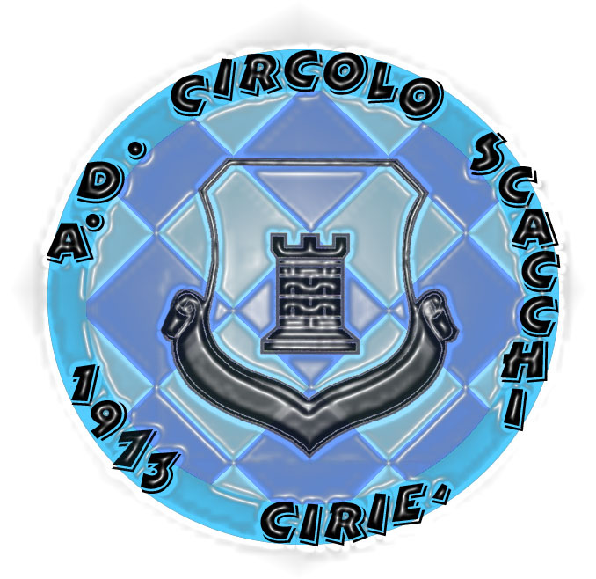
A.D. CIRCOLO SCACCHI CIRIE’
VIA FIERA N° 9
10073/CIRIE’ (TO)
Partita IVA: 92026260015
www.geocities.com/circoloscacchicirie

Progetto “Scacchi a scuola”

Anno Scolastico 2008-2009

L’A.D.Circolo Scacchistico Ciriacese è un’associazione indipendente, nata nel 1973, che persegue lo scopo di promuovere e favorire lo sviluppo del gioco degli scacchi sul territorio.
E’ affiliata alla Federazione Scacchistica Italiana (FSI) - Ente Morale dal 1930 e disciplina associata al CONI dal 1988 e aderisce al progetto di promozione delle attività motorie e sportive concordato tra CONI e MPI, denominato "Sport a Scuola", e ne condivide le finalità.

Il progetto "Sport a Scuola - Scacchi" ha come principale obiettivo la valorizzazione degli aspetti formativi del carattere ed educativi della mente giovanile, quale veicolo di cultura e di associazionismo.

L’apprendimento della tecnica elementare del gioco rappresenta un mezzo per facilitare la maturazione dello studente e per accelerare la crescita delle facoltà logiche, divertendolo nello stesso tempo. Chi pratica questa disciplina, in generale, acquisisce una più profonda capacità di concentrazione e potenzia, senza sforzo, le caratteristiche elaborative del cervello con notevoli effetti benefici anche in altri campi, come l’organizzazione del proprio lavoro o l’apprendimento delle materie scolastiche.

E’ da sottolineare che il gioco degli scacchi può essere utilizzata per il recupero di alunni con difficoltà di apprendimento e può essere praticato anche da alunni portatori di handicap in quanto non richiede necessariamente l’utilizzazione di ambienti di gioco particolari. Gli scacchi, a differenza di tutte le altre discipline sportive scolastiche, non prevedono il ruolo di “esonerato”.

Per quanto espresso sopra il gioco degli scacchi non è fine a se stesso, ma è collegato strettamente alle varie discipline scolastiche e, pertanto, questo progetto si propone di promuovere un’attività inseribile nell’iter formativo scolastico al fine di offrire agli studenti occasioni per una crescita umana e civile e opportunità alternative per un proficuo utilizzo del tempo libero.
Il Circolo Scacchistico Ciriacese , proponendosi di organizzare l'attività didattica e di promozione del gioco in conformità ai programmi del C.O.N.I. - F.S.I., intende soddisfare tutte le richieste che perverranno dalle scuole di ogni ordine e grado. Il nostro progetto intende attivare in maniera sistematica i corsi di scacchi nelle scuole e creare le condizioni per permettere ai ragazzi più motivati di intraprendere un primo percorso di attività agonistica; Tali corsi hanno gia un buon sviluppo e diffusione su tutto il territorio nazionale gia da un paio di anni, documentabili sul sito FSI: www.federscacchi.it
I corsi saranno tenuti da istruttori riconosciuti dalla Federazione Scacchistica Italiana e che hanno maturato esperienze sia agonistiche che didattiche all’interno dell’associazione, in scuole primarie e secondarie, e tutto il materiale necessario sarà fornito dal Circolo Scacchistico Ciriacese.Al fine di creare una continuità fra scuola ed extra-scuola,il C.S.C., potrà ospitare tutti gli alunni che vorranno proseguire l’attività, presso la propria sede di Via della Fiera n° 9.

MODALITA’ DEI CORSI

Il Circolo Scacchistico Ciriacese propone il seguente programma che si articola in due fasi nell’arco dell’intero anno scolastico – suscettibile di variazioni, integrazioni e modificazioni a seconda delle esigenze e disponibilità dei vari istituti scolastici in ogni ordine e grado:

1° fase : corso base di 1° livello composto da 5 lezioni di 1,5/2 ore ciascuna con cadenza settimanale.

Percorso didattico
La metodologia prevede lezioni frontali, simultanee con l’Istruttore, partite tra gli studenti.
Lo scopo fondamentale di questa prima fase è di riuscire a trasmettere le regole di base del gioco e di svolgere una partita di scacchi secondo le regole fondamentali e capire esattamente il concetto di scacco matto. Il contributo che richiediamo è di € 10 l’ora (iva compresa) compreso tutto il materiale didattico che sarà interamente e gratuitamente messo a disposizione dalla nostra Associazione.

2° fase: corso avanzato di 2° livello composto da 10-12 lezioni da 1,5/2 ore ciascuna con cadenza settimanale.

Percorso didattico
L’itinerario del corso si articola in dodici-diciotto incontri di 1,5/2 ore ciascuna.
La metodologia prevede lezioni frontali, esercizi, simultanee con l’Istruttore, partite tra gli studenti.
Lo scopo fondamentale di questa seconda fase è dare agli alunni una prima conoscenza degli elementi strategici e tattici del gioco, determinanti per impostare una partita di scacchi in modo corretto e riuscire a elaborare rudimentali piani di gioco; il contributo richiesto al singolo alunno per tali corsi è di €. 30 complessivo (iva compresa). Precisiamo che i corsi avanzati sono facoltativi: non vi è alcun obbligo di partecipare né verrà richiesto alcun compenso per i corsi base già tenuti.

Al termine dell’attività, quale momento di verifica del lavoro svolto, sarà organizzato nel periodo primaverile, in data da definire, un torneo finale. Potrà svolgersi nel locale palestra o atrio dell’istituzione scolastica. Il suddetto torneo coinvolgerà tutti gli alunni, i quali saranno impegnati contemporaneamente ed ininterrottamente in una serie di incontri per tutta la durata del torneo stesso, prevedendo piccole pause solo in attesa di definire di volta in volta, a conclusione delle singole partite, il successivo avversario in riferimento al risultato ottenuto; in tale occasione, a seconda dell’età, gli allievi incominceranno a prendere dimestichezza con l’orologio da gioco che scandisce il tempo partita.

La realizzazione delle due fasi è fondamentale ai fini dell'acquisizione delle conoscenze teorico-pratiche di base in funzione della formazione di squadre d'Istituto per un eventuale partecipazione ai Giochi Sportivi Studenteschi organizzati ogni anno dalla F.S.I.
In accordo con le vostre esigenze possiamo offrire diverse modalità di svolgimento dei corsi. Soprattutto per ciò che riguarda le scuole medie siamo disponibili a tenere corsi nelle cosiddette ore di attività di interclasse, raggruppando studenti di classi diverse. Se poi vi dovessero essere insegnanti favorevoli a dedicare le proprie ore di lezione ai nostri corsi, ovviamente la didattica sarà rivolta all’intera classe.
Il Circolo Scacchistico Ciriacese, se richiesto, è disponibile per un incontro conoscitivo che chiarisca l'intero programma nella sede dell'Istituto e per ogni comunicazione in merito potete scrivere presso la sede del circolo in Via Fiera n° 9 – 10073 CIRIE’ (TO). Le adesioni degli istituti interessati dovranno pervenire nel più breve tempo possibile, al fine di poter pianificare in tempo utile gli interventi degli istruttori in coordinamento con l’attività in altre istituzioni scolastiche.

Il Presidente

